Poštevanke
Pripravite se!

Izberite si sličico.
Ustvari novo spremenljivko Večkratnik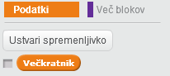

Ob kliku na gumb pes steče v cilj!
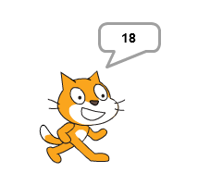
Naredite!

Ob pritisku na zastavico muca izpiše poštevanko.
Spremeni vrednosti in opazuj, kaj se zgodi.
Uporabite kodo!
